8주차 결과보고서

전공: 컴퓨터공학과 학년: 4학년 학번: 20191612 이름: 윤기웅

**1. (문제 및 제목은 작성하지 말 것. 답안만 작성하면 됩니다.)**

.................

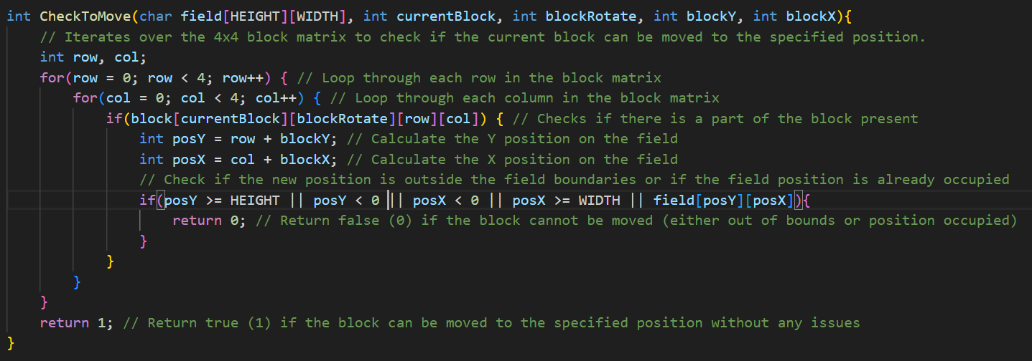

기존에 생각한 의사코드랑 크게 달라진 점은 없다. 코드의 복잡도는 시간의 경우 o(1)이다. 왜냐하면 이중 반복문으로 각각 4회 반복되기 때문이다. 상수항만 있기 때문에 시간 복잡도는 o(1)이고 공간 복잡도는 또한 고정된 크기의 상수 이용하니까 o(1)이다.

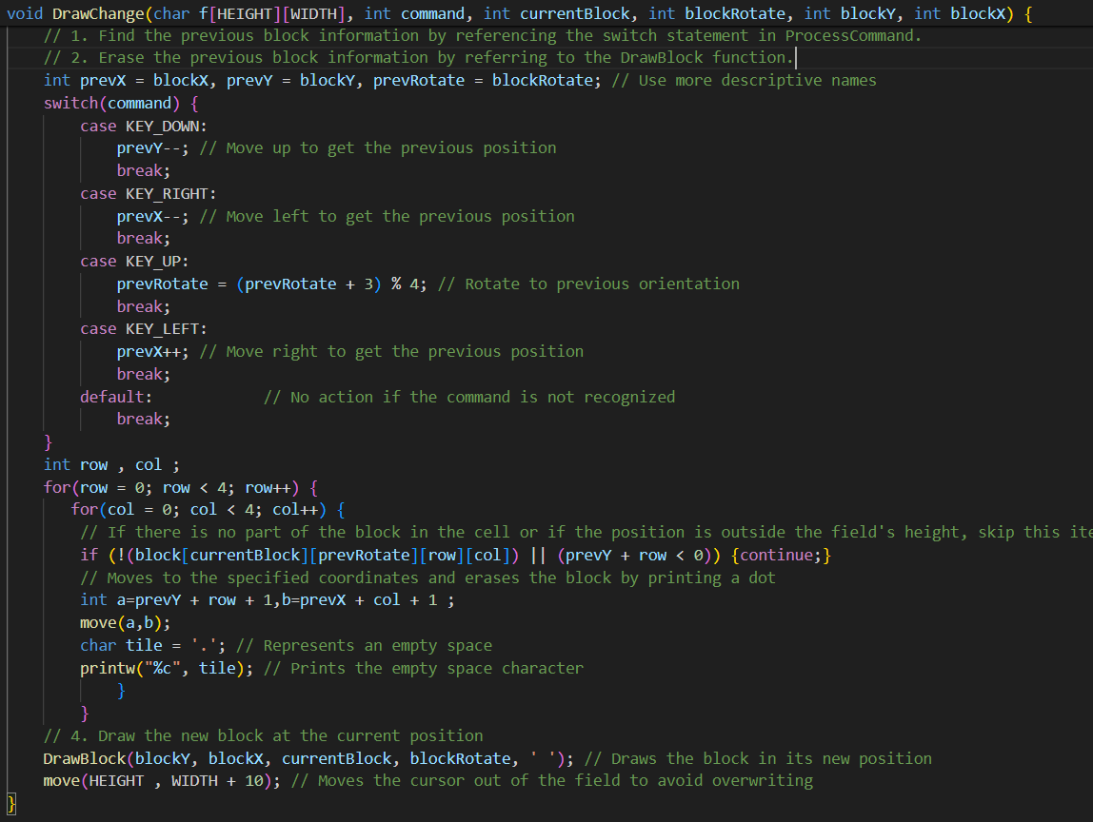

여기서도 기존에 작성한 의사 코드랑 거의 달라진 것이 없다. case문이 끝나고 이중 반복문이 실행되는데 위에서와 유사하게 O(4*4)이고 상수항만 있기 때문에 O(1)이라 볼 수 있다. 그리고 공간 복잡도는 일정한 크기 배열을 사용하니까 마찬가지로 O(1)이다.

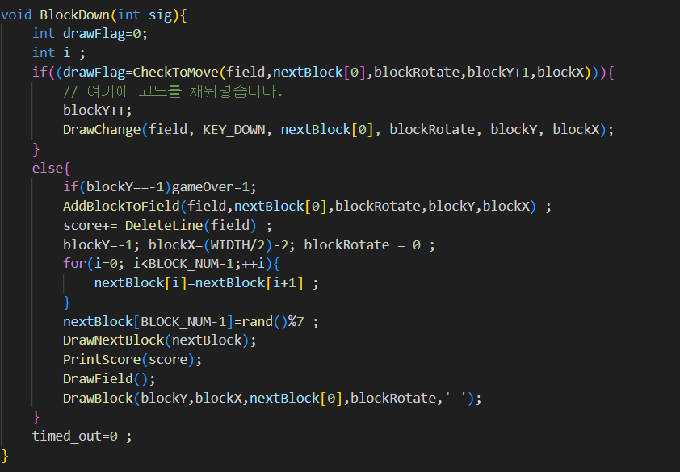

여기서는 반복문이 없고 특별한 배열을 사용하지 아니하니 시간 공간 복잡도가 둘 다

O(1)이다.

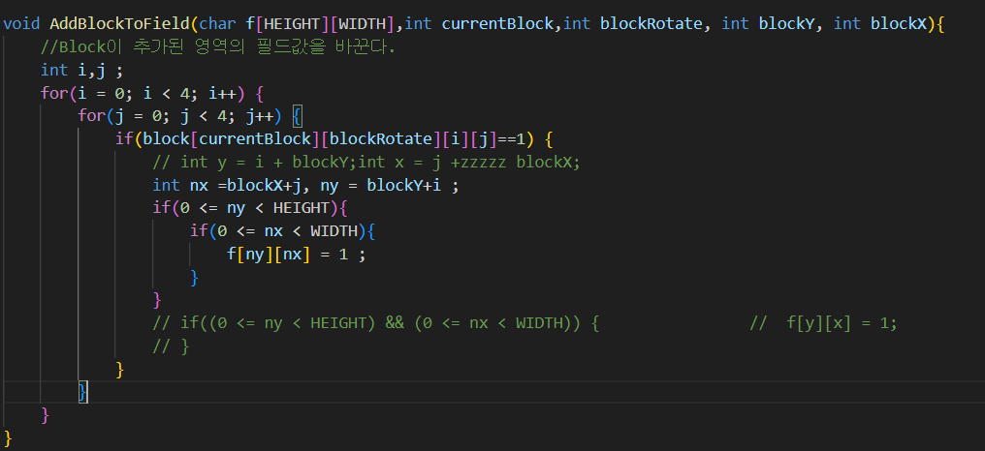

의사 코드와 다르게 nx,ny가 Height, Width의 범위 안에 있는 지 확인 해주는 조건문이 있다. 그래도 위의 함수들과 같이 이중 for문이 있지만 O(16)으로 상수항만 있어서 O(1)의 시간 복잡도를 갖고 공간 복잡도도 O(1)이다.

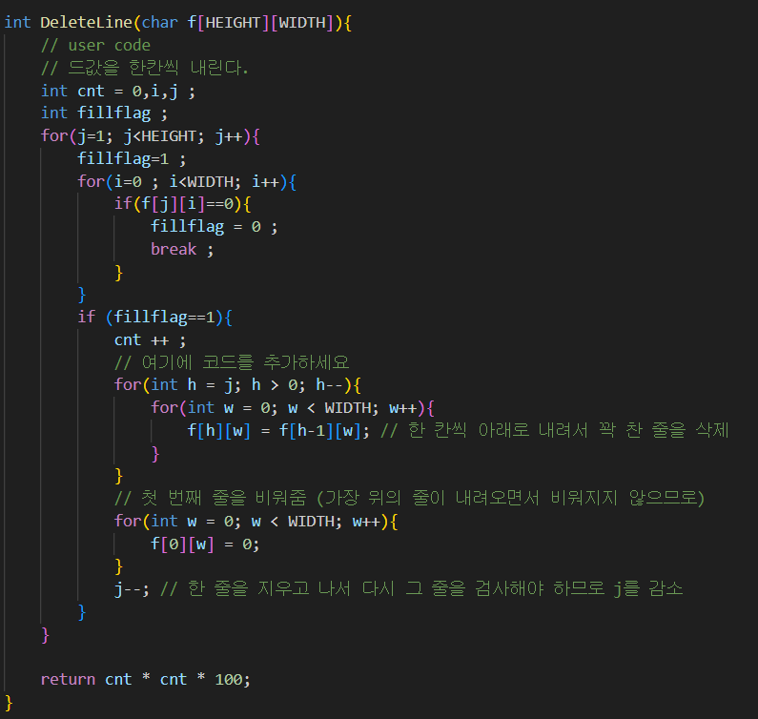

해당 함수에도 이중 for문이 있는데 각각 Height, Width만큼 돌기 때문에 시간

복잡도는 O(height*width)가 된다. 그리고 공간 복잡도는 위의 함수들처럼 O(1)이 된다.

**2.**

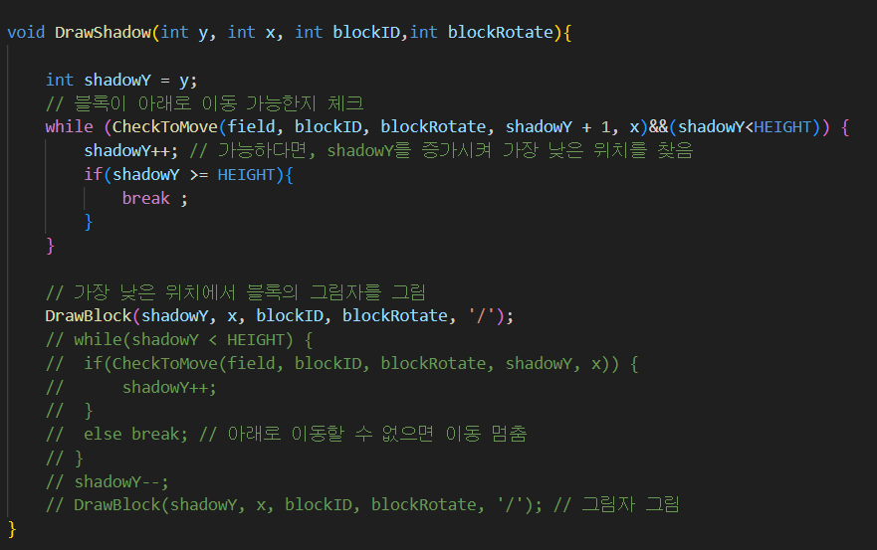

DrawShadow : 시간복잡도, 공간 복잡도 모두 O(1)이다.

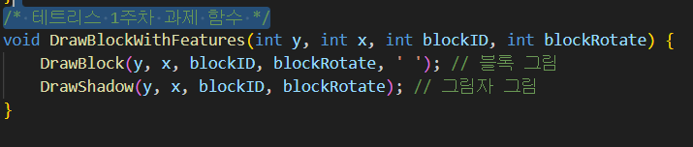

DrawBlockWithFeatures: 시간복잡도, 공간 복잡도 모두 O(1)이다.

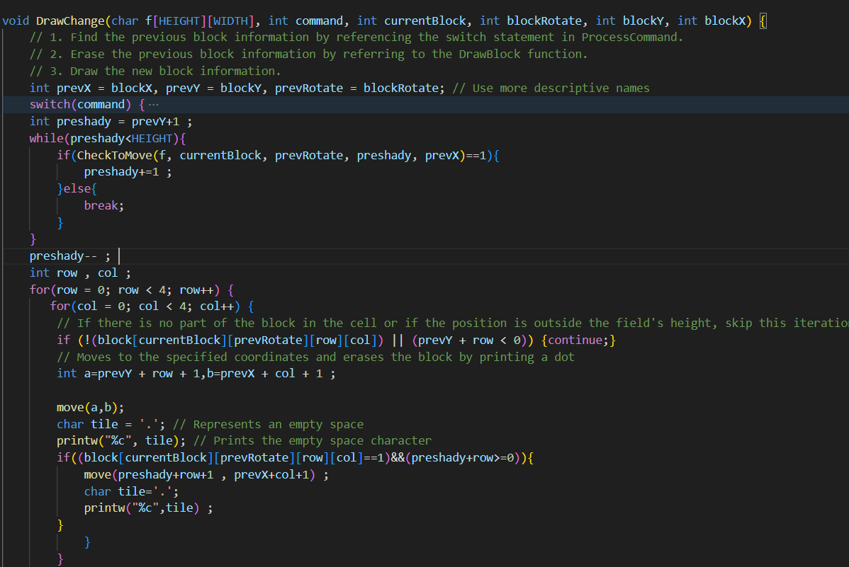DrawChange : 이중 for문에서 4*4번 반복하기 때문에 O(16) 이고 상수항만 있으니 O(1)이 된다. 공간 복잡도 또한 O(1)이 된다.